Где найти самую достоверную и актуальную информацию о мерах социальной поддержки? На информационных ресурсах министерства социальной политики Нижегородской области:
На сайте ведомства собран полный перечень действующих в регионе мер поддержки для самых разных категорий граждан, порядок их оформления, контакты социальных учреждений, актуальные новости и полезные ссылки:
 | Сайт министерства социальной политики Нижегородской области  https://minsocium.ru/

Также следите за новостями министерства социальной политики Нижегородской области «ВКонтакте» и «Телеграм»:
 | 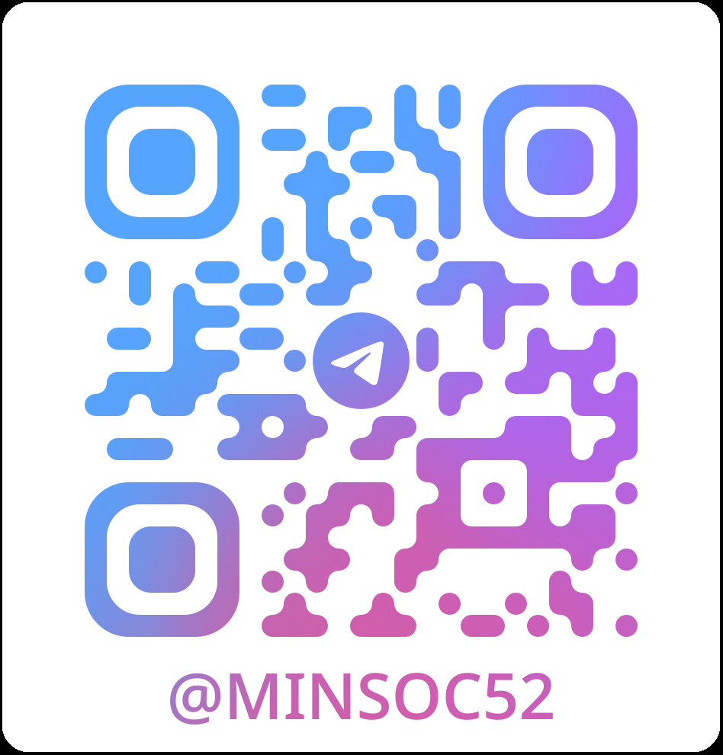
Кроме того, все интересующие вопросы можно задать специалистам «Единого контакт-центр социальной сферы Нижегородской области» по бесплатному номеру 8-800-222-71-52.

